Взаимодействие семьи и детского сада, тесное сотрудничество родителей и воспитателей играет важную роль в процессе обучения и развития детей. Вопросы воспитания детей не теряют актуальности для родителей, несмотря на постоянное повышение их педагогической и психологической грамотности. Мы, воспитатели группы №12 «Бабочки», разрабатывая проект, стремились усилить интерес ребенка к собственной семье, к ее членам. Понимая, что основой воспитания является семья, мы разработали и реализовали проект «Моя семья – моя гордость!», целью, которого является формирование у воспитанников понятие «семья», закрепление знаний о профессиях и труде взрослых.
Подготовка к празднику 8 марта, самый подходящий момент к началу реализации нашего проекта «Моя семья – моя гордость!». Работу по проекту начали с того, что донесли до родителей актуальность темы. Объяснили родителям, как важно сохранять семейные традиции, укреплять детско-родительские отношения. Беседовали с родителями на тему совместного времяпровождения, давали рекомендации по проведению досуга с детьми дома и на прогулке. Пригласили выполнить совместную работу с детьми мини-альбом «Моя семья – моя гордость!».
Следующим этапом в проекте был сбор подходящих аудиоматериалов, художественной литературы и периодических изданий. Тесное сотрудничество с Центральной городской библиотекой, позволило легко решить это. В проекте были использованы:
- Е. Благина «Посидим в тишине»,
- Е. Благина «Наши мамы»
- С. Михалков «А что у вас?»,
- «Сестрица Аленушка и братец Иванушка» в обр. Л.Н. Толстого,
- А. Барто «Младший брат»,
- М. Пляцковский «Счастливый день»
- Журнал «Дошколенок» №1/январь/2012. Тема номера: Мир профессий
- Журнал «Дошколенок» №7/июль/2007. Тема номера: Я и Моя семья
- Журнал «Дошколенок» №3/март/2012. Тема номера: Я и Моя семья
- Аудиоматериалы «РадиоНяня», радиопостановка «Мамины помощники»
- Аудиоматериалы: произведения С. Маршака, С. Михалкова, А. Барто, Н. Носова
- Песни «Папа может…», из м/ф «Мамонтенок», «Мама» из к/ф «Волк и семеро козлят», «Бабушка рядышком с дедушкой…»
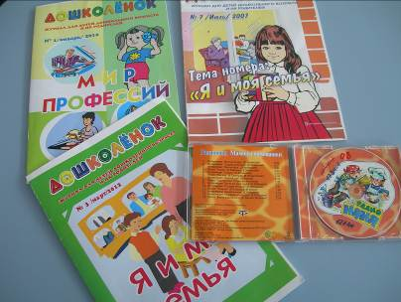

Все собранные материалы были с успехом использованы в проекте, после прочтения или прослушивания произведения были проведены тематические беседы. Тем самым, мы приобщали детей к литературе, способствовали развитию литературной речи, расширению кругозора и развитию всех компонентов речи в разных формах и видах детской деятельности.
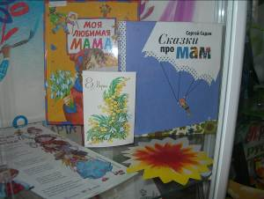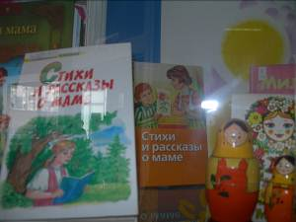

Были проведены занятия по изобразительной деятельности:
- подготовка сувенира для мамы к Международному Женскому Дню – аппликация «Дети - цветы жизни!»;
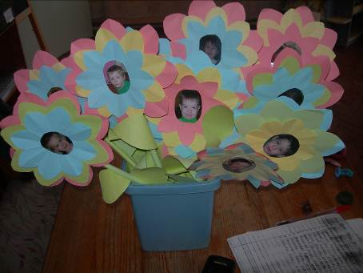
- Рисование «Портрет мамы» (гуашь);
- Аппликация «Ваза с цветами» в подарок бабушке;
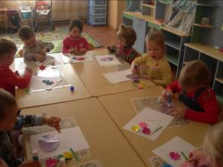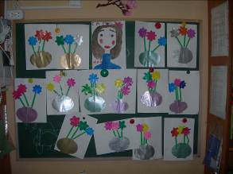

- Пластилинография: «Украсим тарелочку», нетрадиционная техника с использованием круп и зерен;

- Рисование «Моя семья» (карандаши)
Обводили ручку:

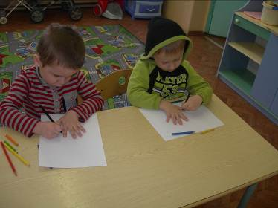

Каждый пальчик обозначает члена семьи, украшали по своему усмотрению:
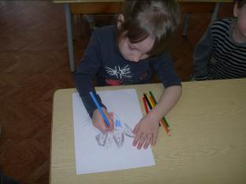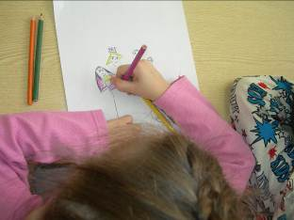

Обсуждали полученные рисунки:
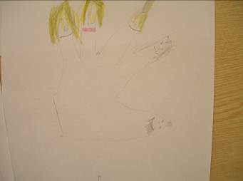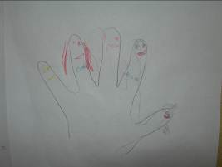
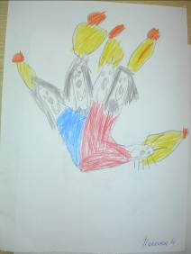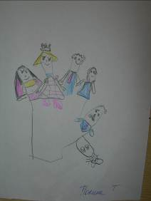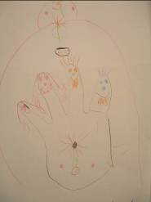

Ведущая роль дошкольника – игра, поэтому в нашем проекте мы отвели игре особое место. Проводили игры:

- Дидактические «Чьи детки?», «Найди отличия», «Разрезные картинки», «Кем быть?», «Чей малыш?»

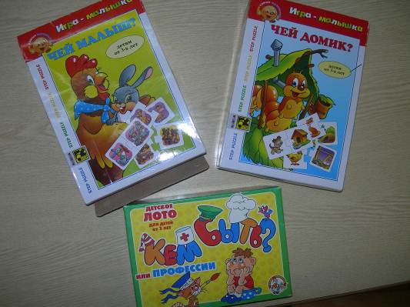

- Сюжетно-ролевые игры «Семья», «Магазин», «Парикмахерская», «Больница»
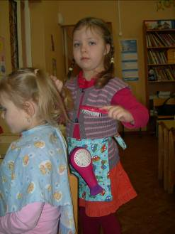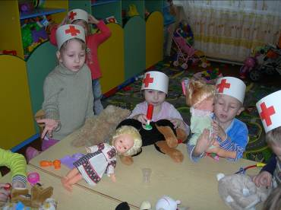
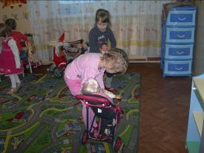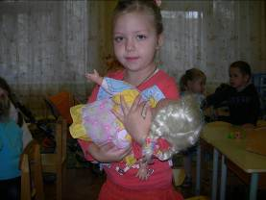

- Пальчиковые игры: «Этот пальчик дедушка, этот пальчик – бабушка…», «Ладушки», «Мальчик-пальчик, где ты был?» «Если мама месит тесто…»
- строительные игры «Мебель для комнаты», «Мой дом – моя крепость!»
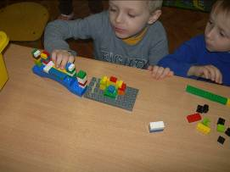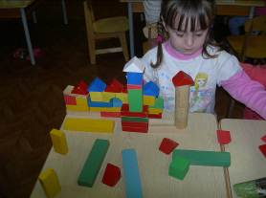
На прогулке реализацию проекта осуществляли через помощь взрослому в благоустройстве участка, наблюдение за людьми, которые гуляют всей семьей, наблюдение за работой дворника, наблюдение за птицами и их поведением для своей семьи.

В рамках проекта посадили семена растений: помидоры, огурцы, укроп, лук на перо. Завели журнал посадки растений, в котором фиксируем произошедшие изменения.
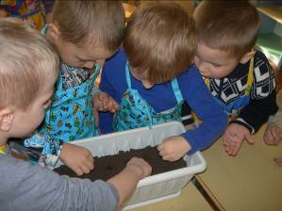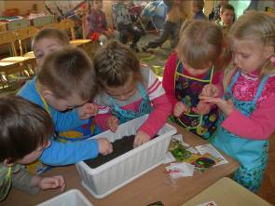
Совершили экскурсию по саду, с целью ознакомления с профессиями людей, работающих в саду. Понаблюдали за работой медсестры, поваров, прачек. Что позволило ближе познакомиться с профессиями и более тщательно обыграть это в сюжетно-ролевых играх. 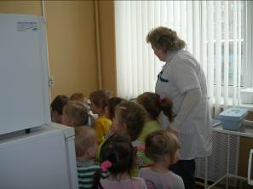 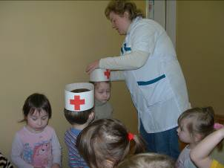

Завершили проект открытым занятием в день открытых дверей (02.04.2013 г.) по развитию речи на тему «Моя семья», созданием экспозиции проекта, обсуждением и рассматриванием мини-альбомов «Моя семья – моя гордость!».
В ходе проекта были выполнены все задачи проекта:
1) Дать детям представление о семье;
2) Воспитывать любовь и уважение к членам семьи;
3) Учить проявлять о них заботу;
4) Вызывать чувство гордости о своей семье;
5) Развивать коммуникативные навыки;
6) Обогащать отношения детей и родителей опытом совместной творческой деятельности;
7) Продолжать знакомить с профессиями.
Проектная деятельность показалась очень интересной всем участникам. Каждый почерпнул что-то свое. Воспитатели – возможность реализовать в рамках одной тематики современные образовательные технологии, родители – получили удовольствие от совместной деятельности и гордость за полученный результат, а дети – узнали много нового, увлекательного о казалось бы такой знакомой и близкой семье!

